OBJAVA ZA MEDIJE

HRVATSKA AKADEMIJA ZNANOSTI I UMJETNOSTI DOBILA PRIZNANJE ZAKLADE DR. SC. JADRANKO CRNIĆ ZA DOPRINOS PRAVNOJ STRUCI I VLADAVINI PRAVA U REPUBLICI HRVATSKOJ U 2017.

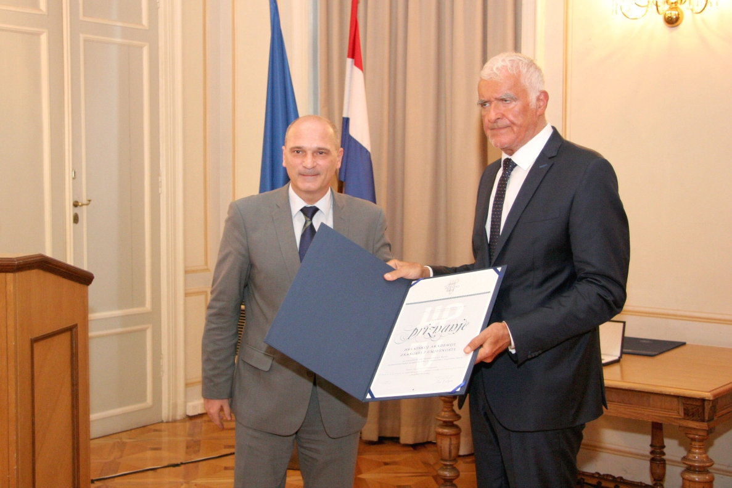

Zagreb, 5. lipnja 2018. – U Preporodnoj dvorani Hrvatske akademije znanosti i umjetnosti u utorak 5. lipnja održana je svečanost dodjele priznanja Zaklade dr. se. Jadranko Crnić za doprinos pravnoj struci i vladavini prava u Republici Hrvatskoj u 2017. koje je dobila Hrvatska akademija za nakladnički niz Modernizacija prava u kojem je Znanstveno vijeće za državnu upravu, pravosuđe i vladavinu prava od 2006. objavilo 40 knjiga. Nakladnički niz proizašao je iz okruglih stolova koje Znanstveno vijeće održava o raznim temama vezanima uz pravna pitanja, od reforme pravosudnog sustava, izbornog zakonodavstva, lokalne samouprave, ustavnopravnih pitanja, reforme pravosudnog obrazovanja, jezika u pravo do kaznenog i građanskog prava. Među knjigama iz Nakladničkog niza izdvaja se njih deset posvećeno temama vezanima uz zaštitu okoliša. Priznanje je predsjedniku HAZU akademiku Zvonku Kusiću uručio član Zakladne uprave Dražen Jakovina koji je istaknuo ulogu potpredsjednika Akademije akademika Jakše Barbića kao pokretača i „dobrog duha“ ovog nakladničkog niza.
Zahvaljujući se na dodjeli priznanja, akademik Kusić kazao je da se radi o jednom od najviših priznanja koje je Hrvatska akademija dobila, budući da joj ga je dodijelila vrhunska struka. „Nakladnički niz Modernizacija prava možda se na najbolji način uklapa u misiju Hrvatske akademije da usmjerava društvene procese“, rekao je akademik Kusić, poručivši da je Akademija konstanta, oslonac i glas razuma u društvu čiji stavovi postupno ulaze u društvo.

Priznanje Zaklade dr. se. Jadranko Crnić dobili su i prof dr. se. Zvonimir Slakoper i grupa autora za knjigu Bankovni i financijski ugovori, dok je Nagradu dr. se. Jadranko Crnić za iznimna postignuća u pravnoj struci i osobit doprinos vladavini prava primio professor emeritus Nikola Gavella.

Marijan Lipovac
Ured za odnose s javnošću i medije HAZU

